SediSubstrator eco: FRÄNKISCHE mit neuen Reinigungssystemen zur Regenwasserbehandlung nach DWA-A 138-1

Unternehmen erweitert Angebot um Lösungen für Belastungskategorien I und II

Mit den SediSubstrator eco Regenwasserbehandlungsanlagen präsentiert FRÄNKISCHE eine neue Systemlösung speziell für die Belastungskategorien I und II der DWA-A 138-1. Planern steht damit auch für gering und mäßig belastete Flächen eine passgenaue, platzsparende und flexible Alternative zur Verfügung.

Königsberg i.Bay., 04. Mai 2026 – FRÄNKISCHE erweitert die Produktfamilie seiner SediSubstrator Regenwasserbehandlungsanlagen: Mit den neuen Anlagen des Typs SediSubstrator eco steht jetzt auch für geringer belastete Verkehrs-, Gewerbe- und Industrieflächen eine kompakte Lösung für die Regenwasserbehandlung gemäß DWA-A 138-1 zur Verfügung. Während die etablierten SediSubstrator-Varianten L und XL mit DIBt-Zulassung primär auf hochbelastete Flächen der Kategorie III ausgerichtet sind, bietet die eco-Serie nun auch eine Alternative für die Belastungskategorien I und II. Planer können damit für alle Anforderungen ein bedarfsgerechtes System zur Regenwasserbehandlung realisieren, das die Vorgaben der bestehenden Regelwerke uneingeschränkt erfüllt.

Die neuen SediSubstrator eco Systeme sind vielseitig einsetzbar: Sie eignen sich sowohl für die Regenwasserbehandlung vor der unterirdischen Versickerung ins Grundwasser als auch für die Reinigung vor der Einleitung in Oberflächengewässer. Ihr optimiertes Anlagen-Design vereint dabei drei wesentliche Vorteile:

- Passgenaue Reinigung: Durch ein bewährtes Adsorptionssubstrat und eine zweistufige Reinigung (Sedimentation und Adsorption) werden die Anforderungen der DWA-A 138-1 für die Kategorien I und II zuverlässig erfüllt.
- Platzersparnis: In hochverdichteten, urbanen Räumen sind oberirdische Mulden-Rigolen-Systeme aufgrund von Platzmangel oft nicht realisierbar. Dezentrale Behandlungsanlagen sind hier eine ausgezeichnete Alternative.
- Flexible Skalierbarkeit: Je nach Flächengröße wird die Anzahl der Substratpatronen im Zielschacht angepasst, was den Materialverbrauch minimiert und die Wirtschaftlichkeit steigert.

„Mit SediSubstrator eco Behandlungsanlagen vervollständigen wir unsere Systemkette für die DWA-A 138-1-konforme Behandlung von Regenwasser“, erläutert Markus Mitterweger, Produktmanager bei FRÄNKISCHE. „Wir bieten Planern nun für jede Flächenkategorie eine technisch optimierte Lösung. Damit schaffen wir zugleich eine zentrale Voraussetzung für die Verwirklichung blau-grüner Infrastrukturen und unterstützen so den Weg zur zukunftsfähigen, klimaresilienten Stadt.“

Weiterführende Informationen finden sich HIER.

Hintergrund: Regenwassermanagement im Wandel

Der Umgang mit Niederschlagswasser hat sich in den letzten Jahrzehnten grundlegend gewandelt. Stand bis Ende der 1980er Jahre die schnelle Ableitung im Fokus, orientiert sich das heutige Management an der Wiederherstellung der natürlichen Regenwasserbilanz. Um diesen Sollzustand zu erreichen, wurde das neue DWA-Arbeitsblatt DWA-A 138-1 mit bestehenden Normungen, Richtlinien und Verordnungen harmonisiert. Die wichtigste Neuerung: Um den Rückhalt gelöster Schadstoffe sicherzustellen, muss Regenwasser vor seiner Versickerung ins Grundwasser grundsätzlich behandelt werden – unabhängig von der jeweiligen Belastungskategorie.

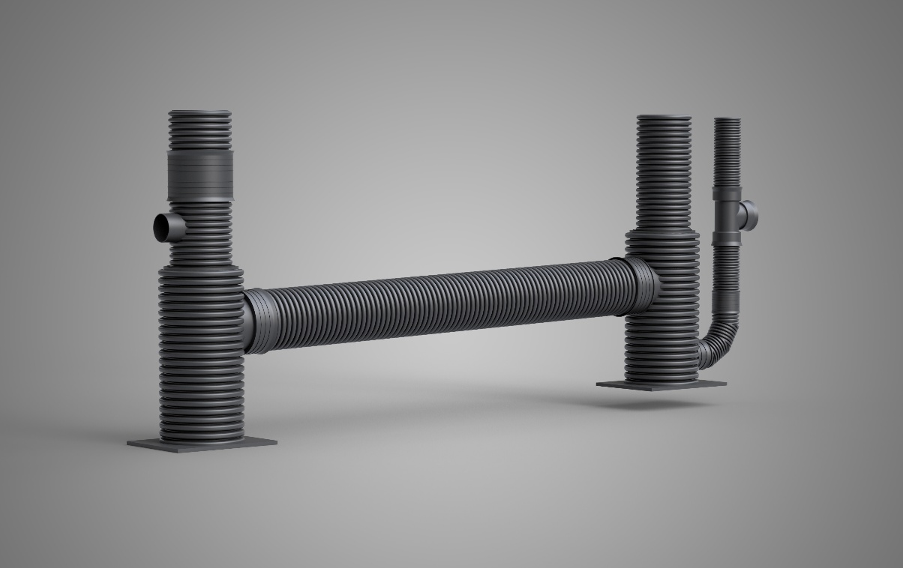
Bild 1: SediSubstrator eco Regenwasserbehandlungsanlage
Bildquelle: FRÄNKISCHE

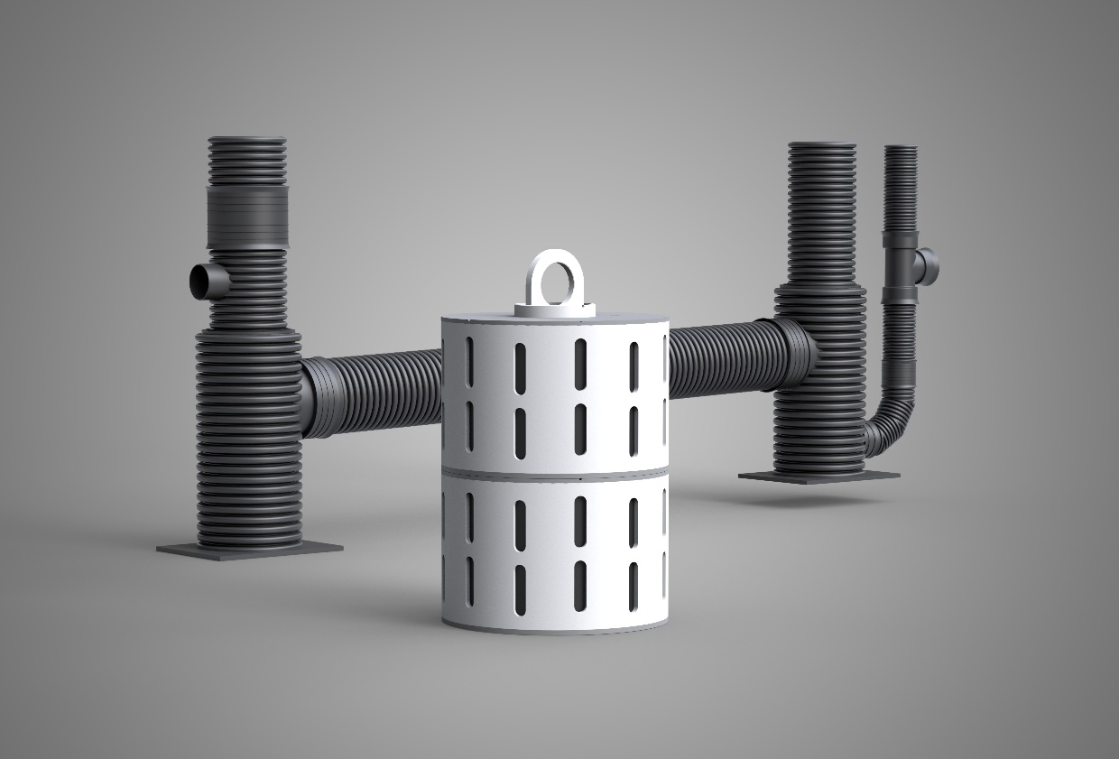
Bild 2: SediSubstrator eco Regenwasserbehandlungsanlage mit Substratpatrone
Bildquelle: FRÄNKISCHE

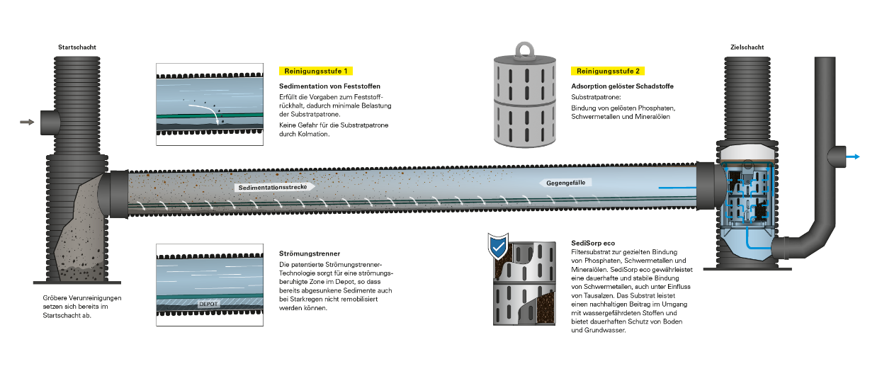
Bild 3: Querschnitt durch eine SediSubstrator eco Regenwasserbehandlungsanlage
Bildquelle: FRÄNKISCHE

Über FRÄNKISCHE Rohrwerke

Die FRÄNKISCHE Rohrwerke Gebr. Kirchner GmbH & Co. KG, eine 100prozentige Tochtergesellschaft der FRÄNKISCHE Group SE, gehört zu den international führenden Anbietern für Rohr- und Schachtsysteme. Das 1906 gegründete Familienunternehmen mit Hauptsitz im unterfränkischen Königsberg hat sich auf die Entwicklung und Produktion hochwertiger Rohre, Zubehörteile und Systemkomponenten für Elektroinstallation und Drainage, Sanitär- und Heizungsinstallation, kontrollierte Wohnraumlüftung sowie Regenwassermanagement spezialisiert. Basis des Unternehmenserfolgs sowie des vielfältigen Produkt- und Lösungsportfolios sind drei historische Schlüsselerfindungen: das weltweit erste flexible Wellrohr aus Metall, das die Elektroinstallation von Grund auf verändert hat (1952), sowie das weltweit erste endlos extrudierte flexible Elektroinstallationsrohr aus Kunststoff (1959) und das weltweit erste gewellte und endlos produzierte Drainagerohr aus Kunststoff (1961). FRÄNKISCHE Rohrwerke beschäftigt derzeit rund 1.400 Mitarbeiter und unterhält neben ihren deutschen Produktions- und Vertriebsstandorten auch Niederlassungen im europäischen Ausland. Weitere Infos unter www.fraenkische.com.

Pressekontakt FRÄNKISCHE:  FRÄNKISCHE Rohrwerke  Leona Treutwein  Marketing Communications Specialist  Tel.: +49 9525 88-2855  leona.treutwein@fraenkische.de | Pressekontakt Agentur:  riba:businesstalk GmbH  Michael Beyrau  PR Director Industry & HR Manager  Klostergut Besselich  56182 Urbar / Koblenz  Tel.: +49 (0)261-963 757-27  E-Mail: mbeyrau@riba.eu  Web: www.riba.eu

